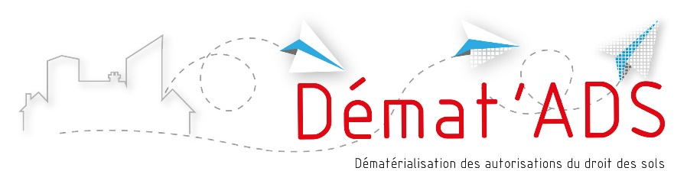

Mode d’emploi
pour le dépôt numérique
de mon dossier ADS
Depuis le 1er janvier 2022, il est possible de déposer une demande d’autorisation de construire sous forme numérique
Le dépôt du dossier se fait via une procédure en ligne, accessible 7/7 – 24/24, sans avoir besoin de déposer un dossier papier
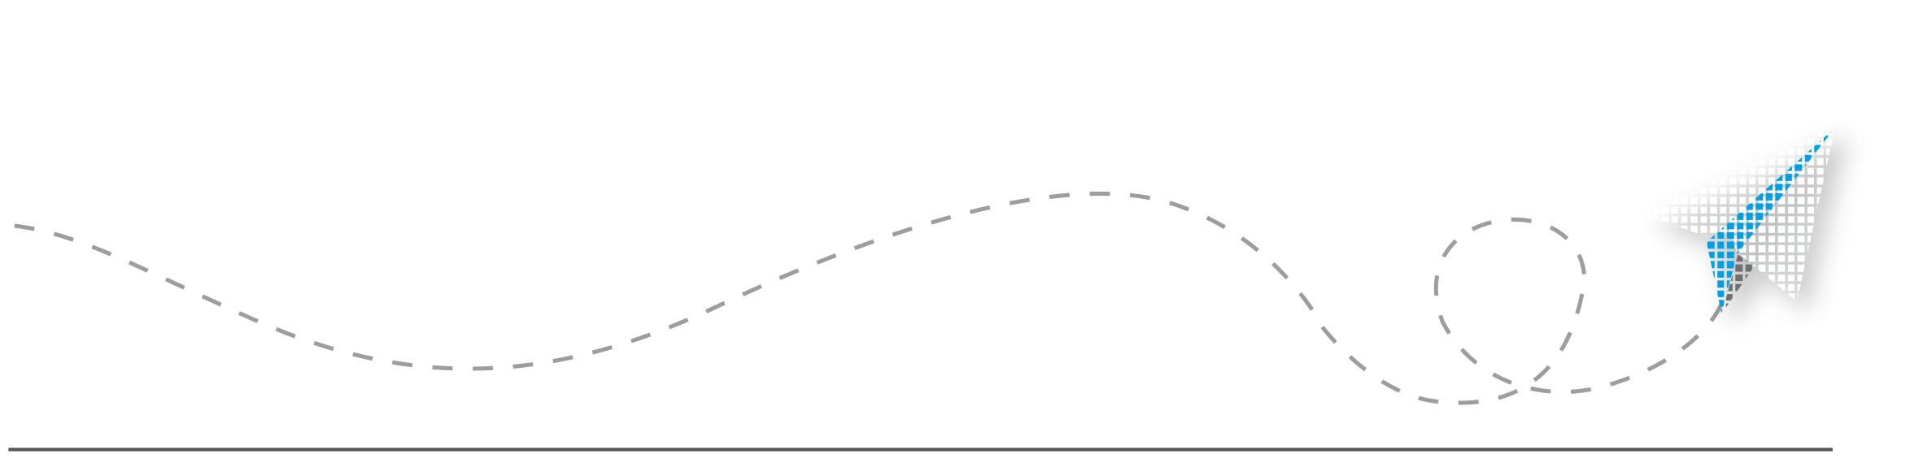
Avant de procéder au dépôt, je prépare mon dossier numérique
- Je sais quel type de dossier je dois déposer (permis de construire, déclaration préalable…)
- Je connais le formulaire que je dois sélectionner (ex déclaration préalable pour travaux sur une maison individuelle)
- Je connais les informations relatives à mon projet nécessaires pour remplir le formulaire (surfaces de plancher…)
- Je dispose des plans et pièces à joindre au dossier, en format numérique
Les pièces du dossier et les plans au format numérique
- Les pièces et plans doivent de préférence être générés numériquement (depuis un ordinateur). A défaut, il est possible de les scanner en veillant à la bonne qualité du document (résolution suffisante). On évitera les photos des documents
- Le dossier doit être indexé, c’est-à-dire que chaque pièce du dossier doit faire l’objet d’un fichier informatique distinct. Il n’est pas autorisé de déposer l’intégralité du dossier dans un seul fichier numérique
- Les formats acceptés : .pdf , . jpeg , .png
- Taille maximum acceptée pour chaque fichier : 25 Mo. Il est possible de déposer jusqu’à 6 fichiers par pièce
- Chaque plan doit comporter la mention d’une échelle
- Il n’est pas nécessaire de signer chaque document

Je me connecte
- À partir du site Internet de la commune sur laquelle je souhaite déposer mon dossier et je clique sur « effectuer la démarche en ligne »
Ou
- À partir du site www.toodego.com / rubrique Urbanisme / Déposer et suivre un dossier d’urbanisme

Je crée mon compte utilisateur
- Si je suis un particulier
J’utilise ou je crée mon compte utilisateur Grand Lyon Connect ; je peux aussi utiliser mon compte France Connect
- Si je suis un professionnel
Je crée un compte spécifique Toodego Urbanisme pour les professionnels ; je recevrai un mail de confirmation

Après le dépôt, en me connectant à mon compte
- Je peux suivre l’avancement de mon ou mes dossier(s) si j’en ai déposés plusieurs, même sur des communes différentes
- Je retrouve les courriers envoyés par l’administration
- Je peux déposer les pièces complémentaires

Je peux donner accès à mon dossier à une tierce personne, en lui indiquant un code secret de connexion fourni par la commune
Un projet de demande d’autorisation préparé en amont
Pour préparer mon projet, plusieurs ressources sont à ma disposition :
- RDV préalable en mairie
- Site Internet de la commune
- www.service-public.fr/ (Rubrique Logement / autorisation d’urbanisme)

Sur le règlement applicable :
- Plan Local d’Urbanisme et d’Habitat (PLU-H) en ligne : https://pluh.grandlyon.com

